Дополнительный материал

ВИДЫ ТРИГГЕРОВ

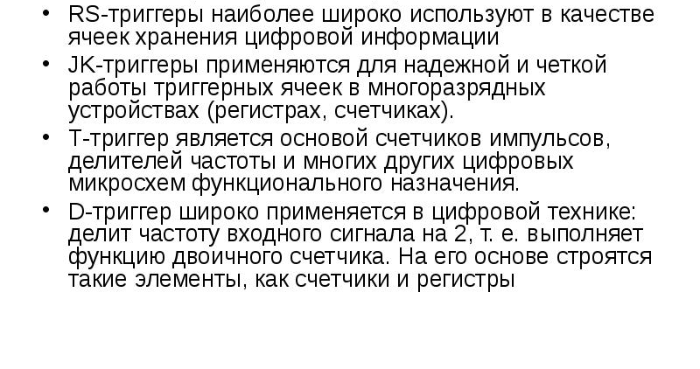
Т-триггер
T-триггер – триггер со счетным входом, когда каждый входной сигнал переключает триггер

Т Q Т - управляющий счётный вход триггера
Т Q , $\bar{Q}$ - прямой и инверсный выходы триггера
$\bar{Q}$

Рассмотрим диаграмму работы Т-триггера.
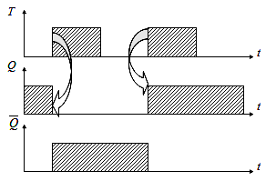

Т-триггер изменяет состояние Q-выхода на противоположное каждый раз, когда на его Т-вход приходит очередной сигнал (смотри стрелки на диаграмме). Обозначение триггера произошло от первой буквы английского слова toggle – защёлка.
Состояние, когда Q=1, называется состоянием установки, а второе состояние (когда Q=0) – состоянием сброса.

D-триггер
Триггер типа D (от английского Delay –задержка) имеет один вход и моделирует память точнее всего. Он запоминает состояние входа и выдаёт его на выход.

D Q
D
$\bar{Q}$

Рассмотрим диаграмму работы D-триггера.

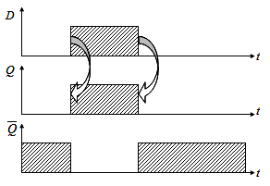

D-триггер переводится в состояние установки, если на его D-входе логическая 1, и в состояние сброса, если на его D-входе логический 0 (смотри стрелки на диаграмме).

JK-триггер
JK-триггеры являются самыми сложными из двоичных триггеров. Но они являются и универсальными. С помощью JK-триггера можно получить все другие типы триггеров. В отличие от RS–триггеров в JK –триггерах нет запрещённой комбинации.

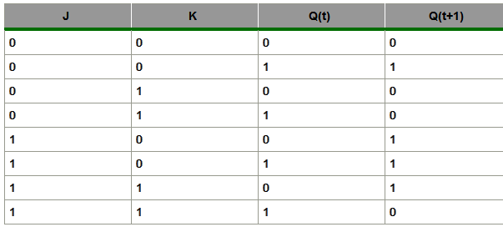
Таблица работы JK-триггера

